 | Nome: Rodrigo Iglesias Nieto

 | 2.11 Instala Netbeans en Ubuntu.  Describe os pasos de instalación
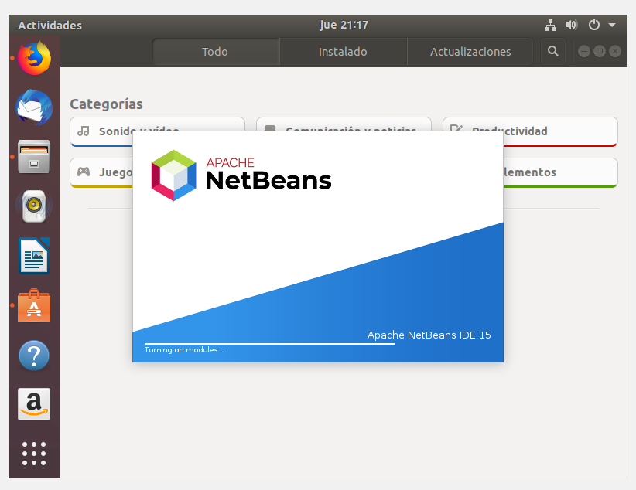
Solución
